通过解释方法比较Transformers和CNNs的决策机制
译自：协作机器人与智能系统( Coris )俄勒冈州立大学研究所
原作者：Mingqi Jiang, Saeed Khorram, Li Fuxin
译者：陈星
摘要
为了获得关于不同视觉识别骨干决策的见解，我们提出了两种方法，子解释计数和交叉测试，在数据集范围内系统地应用深度解释算法，并从解释的数量和性质上比较产生的统计量。这些方法揭示了网络在组合性和析取法这两个性质上的差异。 Transformers和ConvNeXt被发现具有更强的组合性，因为它们在构建决策时共同考虑了图像的多个部分，而传统的CNNs和蒸馏式Transformer的组合性较低，析取性较高，这意味着它们使用多个不同但较小的部分集合来实现自信的预测。通过进一步的实验，我们明确了归一化的选择在模型的可组合性中尤其重要，因为批归一化导致更少的可组合性，而组和层归一化会有更多的可组合性。最后，我们还分析了不同骨干共享的特征，并根据它们的特征使用相似性绘制了不同模型的景观。
- 引言
由于基于注意力机制的Transformer网络在图像识别任务[ 5、7、9、14、38]中表现出卓越的性能，因此在更深层次上理解和比较Transformer和卷积网络( CNNs )变得非常重要。先前的工作[ 3、17]阐明了CNN和Transformer之间的有趣差异，但许多问题尚未得到回答。Transformer是否具有不同的内部工作机理。为什么有些Transformer看起来比CNN更健壮。最近的工作，如ConvNeXt [ 15 ]，利用Transformer方法中的设计原则，设计了基于深度卷积的网络，取得了很好的效果。这是否表明，重要的贡献因素不是注意力本身，而是那些设计原则。 如果有，哪些具体的设计原则特别影响网络的决策。更好地回答这些问题，将有助于我们更深入地理解那些深奥而复杂的黑箱网络。
在本文中，我们提出了一种新颖的方法，通过深度解释算法来检验这些问题。解释算法近年来有了显著的改进，能够生成准确的解释，并且可以通过对图像[ 21、26 ]的干预实验进行验证。最近的基于搜索的解释算法可以找到一个最小充分解释( MSEs )的综合集合[ 30 ]，定义为最小的补丁集合，如果显示到网络中，将导致几乎与从完整图像中预测一样自信的预测。该搜索算法产生的MSEs集合的全面性明显优于传统的显著图，即每张图像只能产生一个解释。
虽然图像解释方法有了很大的改进，但它们仍然没有提供一种方法来获得对不同网络架构行为的全局理解。在本文中，我们通过从每个图像的解释中提取摘要统计量，然后将它们组合以获得数据集范围内的统计量来解决这个问题。通过这种方法，我们希望获得的见解不再仅仅是传闻，而是具有统计意义和可验证性的。
本文提出了两种方法。 第一种是子解释计数，通过删除MSEs中的块，并检查这些块子集上的预测条件概率与全图(图1右上角)之间的似然比，研究网络如何在部分证据上执行。具有高似然比的补丁连接的数量表明我们称之为组合行为，这意味着分类决策是建立在多个局部补丁上的，移除部分补丁仅仅降低了置信度，但可能不会改变分类决策。
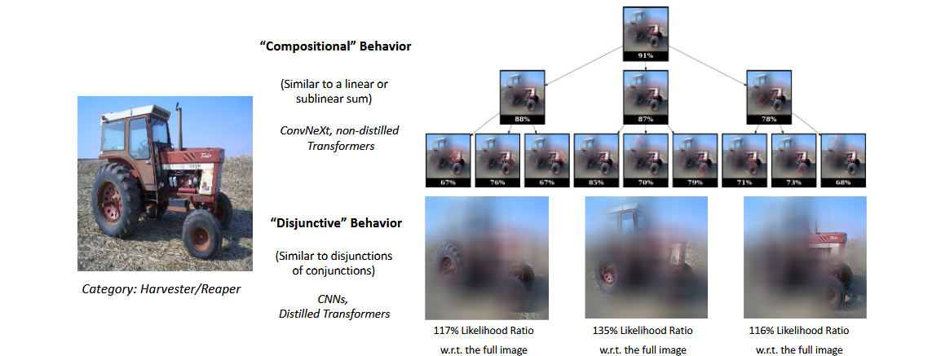
所得分数
类别：收割机
"析取"行为
见图1。不同类别的模型表现出不同的行为。似然比是指从掩膜图像中预测目标类别的类别条件概率与全图之间的比值。结合成分行为，一个可信的分类是由多个部分共同建立起来的，去除一些部分可能只会略微降低似然比(在图的右上方显示树中每个节点的下方)。在析取行为下，网络需要很少的部分才能获得高置信度的预测(有时比完整的图像更有信心)，但它可以依靠任意多个不同的组合来获得置信度的预测，类似于不同连词之间的逻辑或(以色彩观赏最佳)。
我们观察到了不同架构在组合性方面的显著差异：ConvNeXt 和未经蒸馏的Transformer 模型表现出更高的可组合性，其子解释的数量显著多于常规 CNN 模型。进一步研究表明，造成这种差异的最关键因素——出乎我们的意料——并不是卷积与注意力机制的选择，而是网络中所采用的归一化机制。具体而言，我们发现，CNN 中普遍使用的批归一化会导致网络的可组合性显著降低；相比之下，Transformer 中常用的层归一化则能够保持更高的可组合性。此外，模型的感受野大小对可组合性也有一定影响，但程度较弱。
卷积神经网络的行为可以表征为更多的析取，这意味着网络可以从较少数量的补丁中自信地预测，尽管它可以识别多个不同的补丁组合中的任何一个。图1 Bottom - Right展示了几个例子，其中一组显示的局部块导致比完整图像更有信心的预测，这反映了与组合网络截然不同的遮挡处理机制。我们还发现，用CNN教授Transformer的常用蒸馏机制会导致Transformer变得更少的成分和更多的析取，更类似于CNN。
为了解决不同网络是否使用相同的视觉特征进行分类的问题，我们开发了第二种方法，称为交叉测试。在交叉测试中，我们基于一个网络计算图像的解释(图像掩膜)，然后将掩膜区域作为输入提交给第二个网络。这有助于我们理解对第一个网络有重要贡献的区域是否与第二个网络相关。如果两个模型依赖相似的视觉特征，那么它们应该在交叉测试中得分较高。另一方面，如果一个模型没有对另一个模型认为重要的视觉特征做出反应，这意味着它们依赖于不同的特征。 通过这种方法，我们能够绘制不同卷积网络和Transformer的特征使用图，这表明不同的网络确实使用了不同的特征- - CNNs，Transformer和ConvNeXt的聚类是彼此不同的，尽管蒸馏可以使Transformer更接近CNNs。
综上所述，我们的贡献如下：
- 我们提出了两种方法，子解释计数和交叉测试，它们系统地应用模型解释方法来检验决策。
- 通过子解释计数，我们发现规范化层显著影响模型行为批规范化导致析取行为(用更少的面片组合更多的组合)，而层/组规范化导致更多的组合行为(更少的组合与更多的斑块)。接受域的大小也会在较小程度上影响组合性。
- 通过交叉测试，我们能够绘制不同网络的特征使用景观，并表明CNN、Transformer和ConvNeXt并不使用相同的视觉特征进行分类，而在每组内，模型更相似。
- 相关工作
多重解释。Zhang等[ 25 ]认为深度神经网络的决策可能存在多种解释。文献[ 4 ]提出了足够多的输入子集，使得观测值足以获得与原始输入相似的输出。他们使用基于实例的向后选择方法来获得这样的子集。文献[ 30 ]提出了结构化注意力图( Structured Attention Graphs，SAG )，利用波束搜索生成多个足够多的块组合。
利用属性(热)图进行解释。属性图(热图)是一些最早和研究最广泛的深度网络解释工具。他们为每个有助于网络期望输出的输入特征分配一个属性分数。大多数早期的工作，称为基于梯度的方法，使用输出相对于输入或中间特征[ 2、29、32 ~ 34、39]的(修改)梯度生成属性图。后来，严格性检查程序表明，大多数基于梯度的解释方法独立于模型预测，主要作为边缘检测器工作，这极大地损害了它们的可信度[ 1、18]。也有人担心它们是否真的可以被人类解释[ 44 ]。 基于扰动的方法直接对图像区域(例如,文献对超像素)进行扰动。大多数此类方法在输入特征上对实值掩码进行优化，以找到显著降低输出概率[ 8、21、45 ]的区域。然而，对于掩码的优化是高度非凸的，并且容易陷入不良的局部最优。此外，还可以生成依赖破坏输入特征来降低输出置信度的对抗掩码[ 1、12 ]。这些很容易定位，但并不一定能解释视觉识别模型的决策。 最近，I-GOS [ 22 ]通过使用积分梯度作为下降方向而不是梯度来缓解这些问题，从而获得更快的收敛速度和更好的最优解。他们还提出了一些技巧，例如在优化过程中添加噪声，以避免对抗掩码，并将被掩码的图像保留在自然图像流形上。iGOS + + [ 13 ]改进了[ 22 ]，通过对最小区域进行额外优化，提高了输出置信度，并通过双边滤波增强了平滑项。这使得忠实的、非对抗性的、高分辨率的面具得以被发现。
理解注意力机制模型。一些工作探索了ViTs在常见扰动[ 3、17、20]下对CNNs的鲁棒性。Li等[ 17 ]观察到ViTs对遮挡的鲁棒性显著高于ResNet50网络，DeiT - S在ResNet50网络降为0的情况下仍能保持70 %的准确率。当随机去除50 %的图像区域时，在ImageNet上的准确率为1 %。[ 16 ]研究了ViTs的对抗鲁棒性。[ 23 ]研究了从ViTs和CNNs中学习到的视觉表示的差异，特别是不同层之间全局和局部信息的利用。[ 19、42 ]进一步探讨了自注意力在增强视觉转换器鲁棒性中的作用。[ 19 ]还揭示了注意力和卷积层之间的不同行为，其中注意力充当低通滤波器，而卷积充当高通滤波器。与先前的工作不同，本文试图进一步分析Transformer和CNNs使用解释方法的潜在决策机制。
- 方法

  - 最小充分解释和结构解释
[ 30 ]表明，深度网络往往有多种方式进行分类，而热图提供的单一解释并不能提供对网络决策的完整理解。[ 30 ]提出了一种更全面的寻找解释的方法，通过在低分辨率下使用束搜索来系统地找到导致每张图像具有高分类置信度的图像区域的不同组合。
给定一个分类器f可以预测图像I的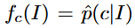，我们定义目标类为该分类器预测图像的类别。为了简单起见，我们也称为f在I上的分类置信度。目的是检查如果输入仅仅是图像I的几个块，分类是否保持不变。为了达到这个目的，我们可以将I分割成互不重叠的块pi，通常在低分辨率( e. g . 7 × 7)，以避免对图像的对抗扰动。将这些图像块的并集记为一个集合N，我们可以预测类别条件概率，这表明只有N中的像素被保留，而其余的像素被替换为0或原始图像的模糊版本的基准图像[ 21 ]。
最小充分解释( MSE )定义为使整幅图像具有足够高的似然比w . r . t，即的最小斑块集，其中Ph = 0.9在他们和我们的实验中。在外行看来，MSEs是最小的区域，当显示在深度网络中时，它可以产生一个几乎与整个图像一样有信心的预测(图2 )。为了简单起见，我们也将在论文的其余部分称之为解释。MSEs不是唯一的，可以使用波束搜索来有效地找到它们。搜索的目标是找到所有的N个达到高于阈值Ph的似然比的N s，其中n_{j}⊂N中没有子区域超过该阈值，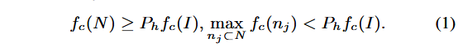
  - 分项解释计数
我们提出通过统计子解释的数量来深入理解不同类型的网络。子解释被定义为 MSE（最大充分解释）中的一个图像块子集：N_{s} ⊂ N，其中 N 是图像 I 的一个 MSE。根据定义，有 f_{c}(N_{s}) < P_{h}f_{c}(I)，但仍可能出现两种不同的行为模式：如果各图像块之间的关系更接近于逻辑合取，则 f_{c}(N_{s}) 会非常低。
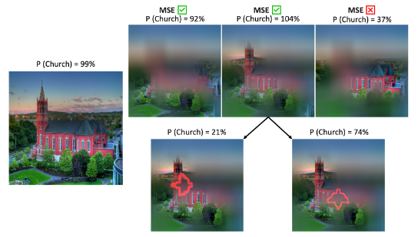
见图2。最小充分解释( Mses )和子解释( Sub-Explanations )的例证。MSEs是深度网络识别与全图相同类别的最小掩膜图像，其预测的类别条件概率至少为全图的90 % w . r . t .子解释被定义为一个MSE (在色彩上最佳观赏)的补丁的子集。
然而深度网络不一定遵循逻辑规则，也可能出现另一类行为：即在遮挡部分图像块后，f_{c}(N_{s}) 仍然维持在较高水平，我们将这种关系称为可组合关系（如图 1 顶部所示）。在不同模型之间统计并比较子解释的数量，有助于我们判断各模型呈现出哪种类型的行为。
具体来说，我们通过每次从父节点删除一个补丁来为每个MSE构建一棵树，以生成子节点。每一幅图像的MSE都是一棵(子)树的根。同时，我们使用网络f和用于生成MSE的图像I来评估当前节点( MSE的适当子集)的置信度。当节点相对于全图的似然比小于50 %时，停止扩展。之后，我们统计了在几个不同阈值之上具有分类置信度的节点数量。
需要注意的是，构图并不是对遮挡具有鲁棒性的唯一方法。相反，一个OR关系中也可以有多个MSE，以覆盖所有可能的遮挡。这样，即使在严重遮挡的情况下，只要其中一个MSE与遮挡模式对应，分类器仍然输出高分类置信度。在实验中，我们对比了不同的模型。
  - 采用干预实验进行测量
接下来，我们将注意力转向属性图(显著图)，这是一个非常受欢迎的研究方向，但也存在争议，因为许多算法已经被证明是不可靠的[ 1 ]，主要是因为早期的基于定位的评估方法不一定与网络分类相关。评估属性图的更好方法是根据属性图对输入进行扰动，并评估网络预测中的变化。[ 26 ]引入了MoRF和LeRF度量，其中图像像素块首先基于属性映射值进行排序。然后，最相关特征( MoRF )和最不相关特征( LeRF )逐渐被从均匀分布采样的随机噪声取代。 最后，将扰动图像通过模型并获得其分类置信度。类似地，[ 21 ]提出了删除和插入度量，其主要区别是在扰动期间，像素的替换块是从基线图像(例如，图像的高度模糊版本)中采样的，而不是随机噪声。这样，在评价图像中不引入尖锐的边缘/边界，使其更接近网络训练时的自然图像分布。
可以使用MoRF / delete和LeRF / insert曲线的曲线下面积( area under the curve，AUC )作为反映解释方法在寻找显著性区域方面有效性的度量指标(图3 )。在本文中，我们重点关注插入度量，其中高的插入分数表明在将最显著的区域插入到基线图像后，输出置信度急剧增加。值得注意的是，这些评估方案可以自动完成，并且不需要人为定义标签/边界框[ 40 ]，这使得大规模的定量评估变得更加容易。形式上，给定一个输入图像I，一个基线图像I '，分类器f，一个目标解释类c和一个属性映射M，其中M的元素在[ 0、1 ]中，我们可以定义插入度量为，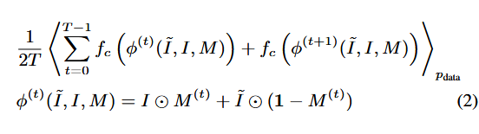
公式
( 2 )式中：T为扰动总步数，φ^{( t )}在t步后生成扰动图像，即M ^{( t )}只保留属性图中像素的顶部t /T ( Perturbation Ratio )，其余像素(如果有的话)置零。当然，Φ⁽ ⁰ ⁾ = I和Φ^{( t )} = I。
  - 交叉检验
受基于干预的度量方法的启发，我们提出通过一个深度模型生成属性图来评估模型之间的相似性，并基于属性图依次对图像进行掩膜，以评估第二个深度模型上的插入/缺失度量。为了公平比较不同模型的平均分类置信度，我们将每个模型在原始图像t和完全模糊图像b上基于top - 1平均分类置信度的得分进行归一化，s = ( s-b) / ( t-b) [ 28 ]。该方法评估不同模型在遮挡情况下的相似性。 然后，利用两个交叉测试模型之间的成对相似性矩阵，我们使用基于核的降维方法[ 27 ]在2D空间中可视化它们。这给出了关于第一个网络中使用的特征是否显著于第二个网络的见解。
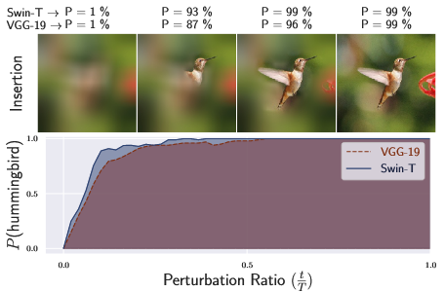
见图3。对VGG - 19和Swin - T之间的Insertion度量进行了"蜂鸟"的交叉测试。( Top )插入图像是通过连续显示热图认为显著的像素获得的；( Bottom )当仅由其中一个分类器(在色彩上最佳观赏)生成热图时，使用曲线下面积( Area Under the Curves，AUC )来计算每个分类器的插入度量。
- Experiments
我们在实验中比较了ResNet50网络[ 10 ]，ResNet50网络-C1，ResNet50网络-C2，ResNet50网络-D [ 37 ]，VGG19 [ 31 ]，ConvNeXt-T [ 15 ]，Swin-T [ 14 ]，Nest-T [ 41 ]，DeiT-S [ 35 ]，DeiT-S-distilled [ 35 ]，PiTS [ 11 ]，PiT-S-distilled [ 11 ]和LeViT - 256 [ 9 ]。其中，ResNet50网络和VGG19是使用较少的数据增强训练的较老的CNN模型。ResNet50网络C1、ResNet50网络- C2和ResNet50网络- D是使用现代数据增强策略训练的ResNet50网络变体。ConvNeXt - T是一种基于大核深度卷积的混合模型。Swin - T、Nest - T、Dei T - S、Pi T - S为不同建筑结构的Transformer。Dei TS-distilled，Pi T-S-distilled和LeVi T - 256由教师CNN进行蒸馏训练，Dei T - S和Pi T - S未经蒸馏训练。 所选择的模型在ImageNet上具有相似的尺寸和相似的精度(见附录)。为了获得标准偏差，我们用相同的程序训练了几个模型，但有多个随机种子，这些结果在附录中提供。
在所有实验中，由于运行所有实验的速度较慢，我们使用ImageNet验证数据集[ 6 ]中的前5 000张图像。

  - 说明和分项说明
我们沿用[ 30 ]的方法，对不同的图像块组合进行宽度为5的波束搜索，将图像划分为一个7 × 7的网格，包含49个图像块。基线图像设置为原始图像(见零图像基线结果的补充)的模糊版本。在表1中，我们统计了不同网络之间的MSE和子解释的数量。
析取性与可组合性。表 1 展示了不同模型之间显著的差异。大多数 CNN、ConvNeXt 以及经过蒸馏的 Transformer 具有更高的 MSE 数量和更小的 MSE 尺寸。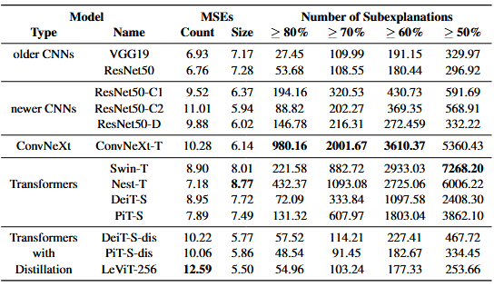
见表1。波束搜索定位MSEs的结果。右上方的数字是子解释和全图之间似然比的阈值。
相反，Swin Transformer 和其他未经蒸馏的 Transformer 则表现为较少的 MSE 数量和更大的 MSE 尺寸。这些差异在统计上具有显著性（相关检验见附录）。
回顾MSEs的定义，较高的计数和较小的规模意味着网络需要较少的斑块连接才能形成有信心的分类。然而，该网络可以对遮挡或丢失的视觉特征具有鲁棒性，因为如果不能看到某个重要的特征，它可以使用不同的连接词。这就是我们所定义的析取主义。
相反，对于表现出更大MSE大小的Transformer模型，我们注意到子解释的数量也显著更高。这暗示了处理遮挡的组合机制：在每个拼接块中，移除部分拼接块只会略微降低分类置信度，而在卷积神经网络和蒸馏Transformer中，移除部分拼接块的MSE会大大降低分类置信度(导致较少的子解释)。显然，析取法和组合性是两种不同的机制，都可以处理遮挡和缺失特征。
另一个单独的结果是数据增强的效果：数据增强效果较好的较新的卷积神经网络的MSE显著高于较旧的卷积神经网络，表现出更高的鲁棒性。
一个免责声明是，这些是整体趋势，只能通过在大型数据集上系统地评估解释来观察。我们可以发现，对于特定的图像，使用任何一种推理策略的网络，在许多图像中，所有网络都使用了相似的特征集，导致它们之间的总体差异较小，如表1中的(可视示例见图4及附录)。这说明了我们采用w . r . t .解释方法的统计方法的重要性，因为它从单个图像的噪声信号中揭示了趋势。
是什么因素导致 ConvNeXt 和 Swin Transformer 中出现大量的子解释？一个特别值得关注的方面是：在 ConvNeXt 和未经过蒸馏的 Transformer 中，子解释的数量显著更高。例如，在这些网络中，具有≥50%置信度比例的子解释通常达到数千个，而在 CNN 和经过蒸馏的 Transformer 中则通常只有数百个。尤其是 ConvNeXt，在我们的分析中表现为一个异常点：它同时展现出类似 CNN 的较多 MSE 数量和较小 MSE 尺寸，并且还具有更多子解释所表征的可组合性。因此，我们进一步探究到底是哪一项设计因素导致了如此大量的子解释。
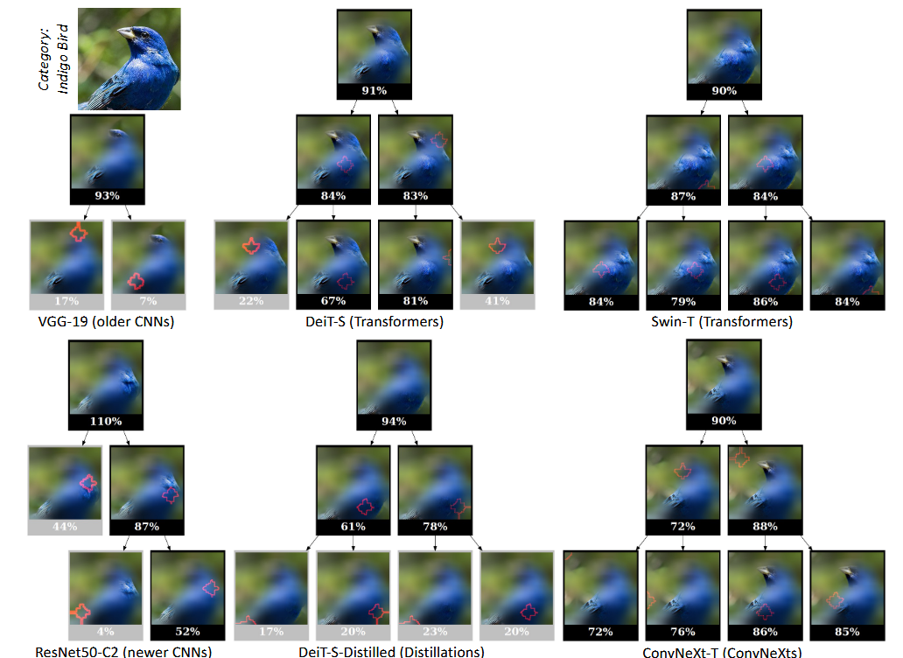
见图4。不同模型在Indigo Bird类图像上的MSEs和一些子解释。由于篇幅的限制，我们只对其中的几个子解释进行了下采样。从父节点移除的面片用红色轮廓表示。(《颜色》最受好评)。
我们尝试将Conv Nex T的设计元素逐一剥离，并与Swin Transformers的实验进行镜像。具体来说，我们在前两个阶段使用3 × 3的内核大小对ConvNeXt - T进行训练，使用4 × 4的窗口大小对Swin - T进行训练，并将得到的模型命名为ConvNeXt - T - 3和Swin - T - 4。注意到结果并不能完全解释子解释的差异，我们将原始的层标准化( LN )替换为批量标准化( BN )和组标准化( GN )，并进一步训练了具有不同标准化和较小感受野的模型：ConvNeXt - T3 - BN、ConvNeXt - T - 3 - GN、Swin - T - 4 - BN和Swin - T - 4 - GN。这些变化并没有降低在ImageNet上的性能。在附录中提供了更多的信息。
表 2 中的结果令我们感到相当意外，因为我们原本并不认为批归一化会起到如此显著的作用：减小感受野规模会使子解释数量减少约 40%，但将层归一化替换为批归一化却会使子解释数量大幅减少约 80%，使 ConvNeXt 和 Swin Transformer 的水平降回到与 CNN 相当的范围。这表明，尽管感受野大小和归一化方式都会对可组合性产生重要影响，但归一化方式的影响更为强烈。GN的可组合性行为与 LN相似，而两者都与 BN表现出明显差异。
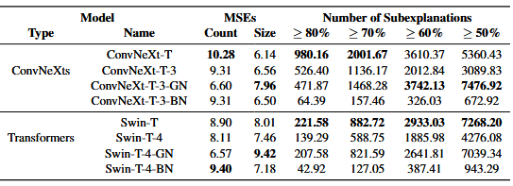
见表2。在ConvNeXt和Swin变体上定位MSE的波束搜索结果。右上方的数字是子解释和全图之间似然比的阈值。
换句话说，使用 BN 会强烈地使网络变得不具可组合性：在合取关系中，只要缺失某些特征，预测置信度就会更快速地下降。这使得特征之间的关系更接近逻辑 AND/OR，而不是线性求和。我们尝试通过考察这些方法的归一化维度来解释这一现象。批归一化（BN）只在单一通道内进行归一化，并不跨网络通道进行归一化；而 GN 和 LN 则会跨不同通道进行归一化。这可能导致一种效应：当网络使用 BN 时，少数具有较大激活值的通道可能主导最终预测。图 5 展示了不同网络中的激活图值，结果清楚表明：使用 BN 时，前几个激活最强的特征通道比使用 GN 和 LN 时更为占主导地位。这种效应是网络训练过程中的一种偏好——这并不意味着 BN 与 LN 会形成根本上不同的网络结构。表 1 显示，从 CNN 进行知识蒸馏会降低采用 LN 的 Transformer 的子解释数量，从而降低其可组合性。
  - 与归因图的交叉检验
我们希望回答的另一个问题是：不同类型的网络在分类时是否使用了相似的特征，这一点通过对归因图进行交叉测试来验证。我们采用当前最先进的归因图方法 iGOS++ [13]，为每张图像生成分辨率为 28 × 28 的热力图。之所以选择这一分辨率，是因为 iGOS++ 在不同网络上的表现表明，这是其能够保持稳定良好性能的最高分辨率。随后我们基于所获得的热力图数值计算 insertion 和 deletion 得分（完整结果见补充材料）。为了更好地可视化这些网络之间的相似性，我们应用核主成分分析（Kernel PCA）[27]，基于 insertion 得分的相似度，将数据降维至二维空间。图 6 展示了降维之后的投影结果。
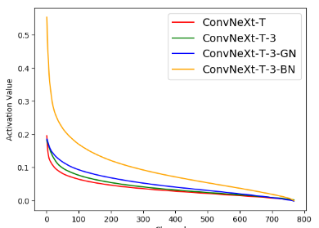
见图6。使用插入度量对不同模型进行核PCA投影。我们可以看到，在这个图中，相同类型的模型更相似，蒸馏使Transformer更接近CNN。
可以发现，相同类型的模型使用相似的特征进行预测。我们可以粗略地描述老的CNNs ( VGG19、ResNet50网络)，新的CNNs ( ResNet50网络-C1 , ResNet50网络-C2 , ResNet50网络-D)，ConvNeXt变体( ConvNeXt - T、ConvNeXt - T - 3、ConvNeXtT - 3 - BN和ConvNeXt - T - 3 - GN)，非蒸馏Transformer( Swin - T、Swin - T - 4、Swin - T - 4 - BN、Swin - T - 4 - GN、Nest T、Deit - S、Pi T-S)和蒸馏Transformer( Pi T - S -蒸馏、Deit - S -蒸馏、LeVi T - 256)的簇。使用iGOS + +并将扰动像素设置为零的结果和另一种属性图方法Score - CAM [ 36 ]的结果在补充中显示出类似的趋势。
我们还在图 8 的混淆矩阵中展示了不同簇之间的平均相似度。可以看到，该混淆矩阵并非对称的——如果使用旧的 CNN 生成热力图，那么在所有类型的网络中，其 insertion 得分都持续保持较高水平。然而，如果使用 ConvNeXt 生成热力图，则其在旧 CNN 中的 insertion 得分会显著降低。这表明，旧的 CNN 更加“单一化”，使用的特征较少，并且这些特征很可能只是新型网络所使用特征的子集。新型网络之间的交叉测试 insertion 得分相对接近，约为 0.8。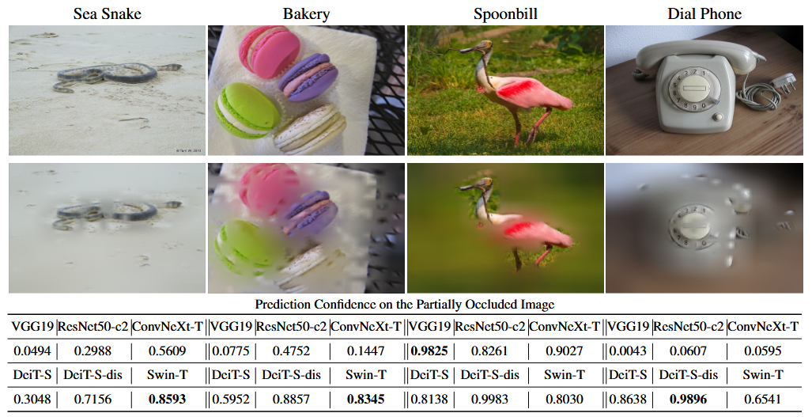
见图7。定性交叉检验结果。使用iGOS + +从加粗编号的模型中生成部分遮挡图像，然后在多个网络上进行测试，并在每个网络上显示对真实类别的预测置信度。(以色彩观赏最佳)。
然而，经过蒸馏的 Transformer 与新型 CNN 和其他 Transformer 的相似度都更高。这一结果表明，这些模型家族在分类任务中有时仍会使用不同的特征，这暗示了在每个簇中选择一个模型进行集成可能带来的潜在优势。一个快速测试表明，将 ConvNeXt-T（ImageNet 上 82.1% 准确率）、Swin-T（81.2%）和 ResNet50-c2（80.0%）的预测结果进行简单平均，可以达到 82.9% 的准确率，超过所有单独模型的表现。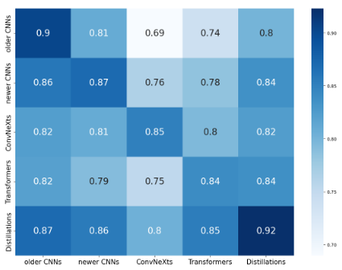
见图8。模型组之间的混淆矩阵。其中，行是用于生成归因图的模型，列是对归因图进行交叉检验的模型。对角线值反映了组内差异。
图 7 展示了跨网络测试的定性结果。可以再次看到，经过蒸馏的 Transformer 模型在只显示少量区域的情况下，有时仍能获得较高的置信度。在第二列的 Bakery 图像中，热力图是由 Swin-T 生成的，但 DeiT-S-distilled 的置信度却高于 Swin-T，这表明它们在获得高置信度预测时所需的信息更少。另一方面，ConvNeXt-T 和 ResNet 系列的置信度较低，这说明它们可能使用了在该遮挡图像中未呈现的不同特征。在第三列由 VGG 生成的 Spoonbill 图像中，大多数其他网络同样能够做出高置信度的分类。然而，VGG 在其他网络生成的遮挡图像上表现相当差，这表明它过度依赖某些特定特征，而这些特征在这些遮挡模式中可能并不存在。
- 结论
在本文中，我们提出了两种新颖的方法，子解释计数和交叉测试，利用深度解释算法收集数据集的统计数据，以了解不同视觉识别骨干的决策行为。我们的分析表明，不同类型的视觉识别模型在析取法和组合性的概念轴上表现出截然不同的行为。在其他发现中，一个值得注意的发现是，标准化的选择强烈地影响了模型的组合性。接受场大小和数据增强也被证明会影响模型行为。通过交叉测试，我们刻画了模型家族的特征使用景观。 我们希望我们的研究能够帮助人们更好地理解深度视觉模型的决策机制，并启发对未来模型设计的思考。
致谢
本研究部分得到了 NSF-1751402 和 ONR/NAVSEA 合同 N00024-10-D-6318 的资助。我们还要感谢 Tom Dietterich 博士提出的宝贵建议，以及 Lianghui Wang 在高性能计算资源方面提供的协助。
参考文献
[1] Julius Adebayo, Justin Gilmer, Michael Muelly, Ian Goodfellow, Moritz Hardt, and Been Kim. Sanity checks for saliency maps. In Advances in Neural Information Processing Systems, pages 9505–9515, 2018. 3, 4
[2] Sebastian Bach, Alexander Binder, Gr ́egoire Montavon, Frederick Klauschen, Klaus Robert Mu ̈ller, and Wojciech Samek. On pixel-wise explanations for non-linear classifier decisions by layer-wise relevance propagation. PLoS One, 10, 2015. 3
[3] Srinadh Bhojanapalli, Ayan Chakrabarti, Daniel Glasner, Daliang Li, Thomas Unterthiner, and Andreas Veit. Understanding robustness of transformers for image classification. In Proceedings of the IEEE/CVF International Conference on Computer Vision, 2021. 1, 3
[4] Brandon Carter, Jonas Mueller, Siddhartha Jain, and David Gifford. What made you do this? Understanding black-box decisions with sufficient input subsets. In Proceedings of the Twenty-Second International Conference on Artificial Intelligence and Statistics, pages 567–576. PMLR, 2019. 2
[5] Zihang Dai, Hanxiao Liu, Quoc V Le, and Mingxing Tan. Coatnet: Marrying convolution and attention for all data sizes. Advances in Neural Information Processing Systems, 34:3965–3977, 2021. 1
[6] J. Deng, W. Dong, R. Socher, L.-J. Li, K. Li, and L. Fei-Fei. ImageNet: A Large-Scale Hierarchical Image Database. In CVPR09, 2009. 5
[7] Alexey Dosovitskiy, Lucas Beyer, Alexander Kolesnikov, Dirk Weissenborn, Xiaohua Zhai, Thomas Unterthiner, Mostafa Dehghani, Matthias Minderer, Georg Heigold, Sylvain Gelly, et al. An Image is Worth 16x16 Words: Transformers for Image Recognition at Scale. In International Conference on Learning Representations, 2021. 1
[8] Ruth Fong, Mandela Patrick, and Andrea Vedaldi. Understanding deep networks via extremal perturbations and smooth masks. In Proceedings of the IEEE International Conference on Computer Vision, pages 2950–2958, 2019. 3
[9] Benjamin Graham, Alaaeldin El-Nouby, Hugo Touvron, Pierre Stock, Armand Joulin, Herve ́ Je ́gou, and Matthijs Douze. LeViT: a Vision Transformer in ConvNet’s Clothing for Faster Inference. In Proceedings of the IEEE/CVF International Conference on Computer Vision, pages 1225912269, 2021. 1, 5
[10] Kaiming He, Xiangyu Zhang, Shaoqing Ren, and Jian Sun. Deep Residual Learning for Image Recognition. In The IEEE Conference on Computer Vision and Pattern Recognition (CVPR), 2016. 5
[11] Byeongho Heo, Sangdoo Yun, Dongyoon Han, Sanghyuk Chun, Junsuk Choe, and Seong Joon Oh. Rethinking spatial dimensions of vision transformers. In International Conference on Computer Vision (ICCV), 2021. 5
[12] Sara Hooker, Dumitru Erhan, Pieter-Jan Kindermans, and Been Kim. A benchmark for interpretability methods in deep neural networks. Advances in neural information processing systems, 32, 2019. 3 [13] Saeed Khorram, Tyler Lawson, and Fuxin Li. iGOS++: Integrated Gradient Optimized Saliency by Bilateral Perturbations. In Proceedings of the Conference on Health, Inference, and Learning, 2021. 3, 7
[14] Ze Liu, Yutong Lin, Yue Cao, Han Hu, Yixuan Wei, Zheng Zhang, Stephen Lin, and Baining Guo. Swin Transformer: Hierarchical Vision Transformer using Shifted Windows. In Proceedings of the IEEE/CVF International Conference on Computer Vision, pages 10012–10022, 2021. 1, 5 [15] Zhuang Liu, Hanzi Mao, Chao-Yuan Wu, Christoph Feichtenhofer, Trevor Darrell, and Saining Xie. A convnet for the 2020s. Proceedings of the IEEE/CVF Conference on Computer Vision and Pattern Recognition (CVPR), 2022. 1, 5
[16] Kaleel Mahmood, Rigel Mahmood, and Marten van Dijk. On the robustness of vision transformers to adversarial examples. In Proceedings of the IEEE/CVF International Conference on Computer Vision (ICCV), pages 7838–7847, 2021. 3
[17] Muhammad Muzammal Naseer, Kanchana Ranasinghe, Salman H Khan, Munawar Hayat, Fahad Shahbaz Khan, and Ming-Hsuan Yang. Intriguing Properties of Vision Transformers. Advances in Neural Information Processing Systems, 34, 2021. 1, 3
[18] W. Nie, Y. Zhang, and A. Patel. A Theoretical Explanation for Perplexing Behaviors of Backpropagation-based Visualizations. ArXiv e-prints, 2018. 3
[19] Namuk Park and Songkuk Kim. How Do Vision Transformers Work? In International Conference on Learning Representations, 2022. 3
[20] Sayak Paul and Pin-Yu Chen. Vision transformers are robust learners. In Thirty-Sixth AAAI Conference on Artificial Intelligence, AAAI 2022, Thirty-Fourth Conference on Innovative Applications of Artificial Intelligence, IAAI 2022, The Twelveth Symposium on Educational Advances in Artificial Intelligence, EAAI 2022 Virtual Event, February 22 - March 1, 2022, pages 2071–2081. AAAI Press, 2022. 3
[21] Vitali Petsiuk, Abir Das, and Kate Saenko. RISE: Randomized Input Sampling for Explanation of Black-box Models. In Proceedings of the British Machine Vision Conference (BMVC), 2018. 1, 3, 4
[22] Zhongang Qi, Saeed Khorram, and Li Fuxin. Visualizing deep networks by optimizing with integrated gradients. In Proceedings of the AAAI Conference on Artificial Intelligence, 2020. 3 [23] Maithra Raghu, Thomas Unterthiner, Simon Kornblith, Chiyuan Zhang, and Alexey Dosovitskiy. Do vision transformers see like convolutional neural networks? In Advances in Neural Information Processing Systems 34: Annual Conference on Neural Information Processing Systems 2021, NeurIPS 2021, December 6-14, 2021, virtual, pages 12116–12128, 2021. 3
[24] Marco Tulio Ribeiro, Sameer Singh, and Carlos Guestrin. Why should i trust you?: Explaining the predictions of any classifier. In Proceedings of the 22nd ACM SIGKDD International Conference on Knowledge Discovery and Data Mining, pages 1135–1144. ACM, 2016. 3
[25] Marco Tulio Ribeiro, Sameer Singh, and Carlos Guestrin. Anchors: High-precision model-agnostic explanations. In Proceedings of the AAAI conference on artificial intelligence, 2018. 2 9554 Authorized licensed use limited to: SHENZHEN UNIVERSITY. Downloaded on November 04,2025 at 07:36:39 UTC from IEEE Xplore. Restrictions apply.
[26] Wojciech Samek, Alexander Binder, Gre ́goire Montavon, Sebastian Lapuschkin, and Klaus-Robert Mu ̈ller. Evaluating the visualization of what a deep neural network has learned. IEEE transactions on neural networks and learning systems, 28(11):2660–2673, 2016. 1, 4
[27] Bernhard Scholkopf, Alexander Smola, and Klaus-Robert Mu ̈ller. Kernel principal component analysis. In ADVANCES IN KERNEL METHODS - SUPPORT VECTOR LEARNING, pages 327–352. MIT Press, 1999. 4, 7
[28] Karl Schulz, Leon Sixt, Federico Tombari, and Tim Landgraf. Restricting the flow: Information bottlenecks for attribution. arXiv preprint arXiv:2001.00396, 2020. 4
[29] R. R. Selvaraju, M. Cogswell, A. Das, R. Vedantam, D. Parikh, and D. Batra. Grad-CAM: Visual Explanations from Deep Networks via Gradient-Based Localization. In 2017 IEEE International Conference on Computer Vision (ICCV), pages 618–626, 2017. 3 [30] Vivswan Shitole, Fuxin Li, Minsuk Kahng, Prasad Tadepalli, and Alan Fern. One Explanation is Not Enough: Structured Attention Graphs for Image Classification. In Advances in Neural Information Processing Systems, 2021. 1, 3, 5
[31] Karen Simonyan and Andrew Zisserman. Very Deep Convolutional Networks for Large-Scale Image Recognition. International Conference on Learning Representations, 2015. 5
[32] Daniel Smilkov, Nikhil Thorat, Been Kim, Fernanda Vie ́gas, and Martin Wattenberg. Smoothgrad: removing noise by adding noise. arXiv preprint arXiv:1706.03825, 2017. 3
[33] J.T. Springenberg, A. Dosovitskiy, T. Brox, and M. Riedmiller. Striving for Simplicity: The All Convolutional Net. In ICLR Workshop, 2015.
[34] Mukund Sundararajan, Ankur Taly, and Qiqi Yan. Axiomatic Attribution for Deep Networks. In Proceedings of the 34th International Conference on Machine Learning, pages 3319–3328. PMLR, 2017. 3
[35] Hugo Touvron, Matthieu Cord, Matthijs Douze, Francisco Massa, Alexandre Sablayrolles, and Herve ́ J ́egou. Training data-efficient image transformers & distillation through attention. In International Conference on Machine Learning, pages 10347–10357, 2021. 5
[36] Haofan Wang, Zifan Wang, Mengnan Du, Fan Yang, Zijian Zhang, Sirui Ding, Piotr Mardziel, and Xia Hu. Score-cam: Score-weighted visual explanations for convolutional neural networks. In Proceedings of the IEEE/CVF conference on computer vision and pattern recognition workshops, pages 24–25, 2020. 7
[37] Ross Wightman, Hugo Touvron, and Herve ́ J ́egou. Resnet strikes back: An improved training procedure in timm. CoRR, abs/2110.00476, 2021. 5
[38] Enze Xie, Wenhai Wang, Zhiding Yu, Anima Anandkumar, Jose M Alvarez, and Ping Luo. SegFormer: Simple and efficient design for semantic segmentation with transformers. Advances in Neural Information Processing Systems, 34, 2021. 1
[39] Matthew D. Zeiler and Rob Fergus. Visualizing and Understanding Convolutional Networks. In Computer Vision ECCV 2014, pages 818–833, Cham, 2014. Springer International Publishing. 3
[40] Jianming Zhang, Zhe Lin, Jonathan Brandt, Xiaohui Shen, and Stan Sclaroff. Top-down neural attention by excitation backprop. In European Conference on Computer Vision, pages 543–559. Springer, 2016. 4
[41] Zizhao Zhang, Han Zhang, Long Zhao, Ting Chen, , Sercan O ̈ . Arık, and Tomas Pfister. Nested hierarchical transformer: Towards accurate, data-efficient and interpretable visual understanding. In AAAI Conference on Artificial Intelligence (AAAI), 2022. 5
[42] Daquan Zhou, Zhiding Yu, Enze Xie, Chaowei Xiao, Animashree Anandkumar, Jiashi Feng, and Jose M. Alvarez. Understanding the robustness in vision transformers. In Proceedings of the 39th International Conference on Machine Learning, pages 27378–27394. PMLR, 2022. 3
[43] Xiao-Yun Zhou, Jiacheng Sun, Nanyang Ye, Xu Lan, Qijun Luo, Bo-Lin Lai, Pedro Esperanca, Guang-Zhong Yang, and Zhenguo Li. Batch group normalization. arXiv preprint arXiv:2012.02782, 2020. 7
[44] Roland S Zimmermann, Judy Borowski, Robert Geirhos, Matthias Bethge, Thomas Wallis, and Wieland Brendel. How well do feature visualizations support causal understanding of cnn activations? Advances in Neural Information Processing Systems, 34:11730–11744, 2021. 3
[45] Luisa M Zintgraf, Taco S Cohen, Tameem Adel, and Max Welling. Visualizing deep neural network decisions: Prediction difference analysis. arXiv preprint arXiv:1702.04595, 2017. 3

评语：该译文较忠实地对原文内容进行了翻译，语句表达流畅，达到了毕业设计英文论文翻译的要求。
